**Цели:** Ознакомление с элементами создания программного меню в C#

**Теоретические сведения**

Меню представляет собой список команд, объединенных в логические группы. Когда пользователь нажимает на названии группы, то в раскрывающемся списке появляются команды этого меню. Программное меню включает линейку горизонтального меню и группу вертикальных меню.

Большинство команд меню исполняется немедленно после нажатия, но, если команда меню оканчивается многоточием (...), C# выводит диалоговое окно, запрашивающее перед исполнением команды дополнительную информацию.

Создать меню и настроить его свойства можно с помощью элемента управления menuStrip (рис.40).

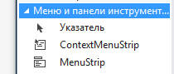

Рисунок 40

Для этого разместите на форме элемент menuStrip. Выберите свойство Items (Collection)…, затем с помощью клавиши Add добавляйте элемент горизонтального меню и сразу же меняйте его свойство Text на то наименование, которое Вам нужно, добавьте несколько пунктов горизонтального меню и нажмите ОК. Горизонтальная линейка меню будет сформирована.

ЗАМЕЧАНИЕ: Первый уровень меню по умолчанию горизонтальное меню, но его, по желанию пользователя, можно сделать и вертикальным, используя свойство LayoutStyle.

Затем выберите первый из пунктов меню и заполняйте подобным же образом уже вертикальную группу команд меню, выбрав свойство DropDownItems (Collection). Затем заполняются коллекции для второго и последующих пунктов меню. Возможен и третий уровень меню. Формируется он аналогичным образом, как и второй уровень.

Если надо редактировать горизонтальную линейку меню, то щелкните по линейке меню помимо вертикальных пунктов меню и редактируйте коллекцию.

Кроме этого, пункты меню можно перетягивать мышью с одного места на другое. Чтобы удалить из меню ненужный элемент, щелкните на этом элементе, а затем нажмите клавишу (Delete).

**Задание 1**

Сформируйте меню следующего содержания (рис.41):

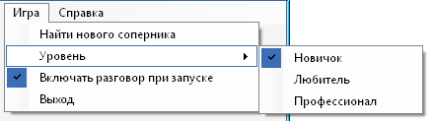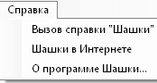

Рисунок 41

Меню содержит три уровня. Некоторые пункты меню отмечены свойством Checked. Многоточие означает, что должно появиться диалоговое окно, т.е. форма.

Создайте еще одну форму. На ней – поле Label1 для размещения следующего текста: «Программа для просмотра, редактирования и анализа шахматных партий. Она содержит шахматный движок для помощи в нахождении лучших продолжений и может работать с подсоединяемыми дебютными базами».

Затем выполните двойной щелчок по пункту меню «О программе «Шашки»…» и инициируйте открытие формы при выборе данного пункта меню.

**Задание 2**

1. Сформируйте меню следующего содержания (рис.42):



Рисунок 42

Для того чтобы рядом с пунктом меню поместился рисунок, надо рисунок выбрать в свойстве Image соответствующего пункта меню.

1. Добавьте в горизонтальную линейку пункт меню с названием Дата. В нем должно содержаться вложенное подменю из двух команд, показывающих текущую дату и время. Кроме меню на форме установим элементы управления label для отображения выбранных даты или времени (рис.43).



Рисунок 43

Теперь нужно запрограммировать процедуры, соответствующие строкам меню, для обработки выбора пользователя.

Чтобы открыть в редакторе кода процедуру обработки событий для команды Время, дважды щелкните мышью на этой команде. В редакторе кода появится процедура события. Добавьте в процедуру операторы:

DateTime ThToday = DateTime.Now;

string ThTime = ThToday.Date.ToLongTimeString();

this.label2.Text = ThTime;

Код процедуры обработки пункта «Число»:

DateTime ThToday = DateTime.Now;

string ThData = ThToday.Date.ToLongDateString();

this.label1.Text = ThData;

1. Для пункта меню «Число» включите опцию использования горячих клавиш (рис.44):



Рисунок 44

Горячие клавиши должны отображаться при выборе пункта меню. Придумайте горячую клавишу и для отображения времени.

**Задание 3**

Сформируйте трехуровневое вертикальное меню (4-5 пунктов, рис.45), некоторый пункт которого вызывает новый уровень меню. Пункты меню обозначаются не только текстом, но и рисунком. Например:

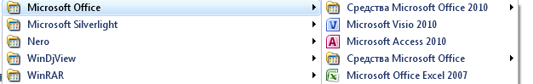

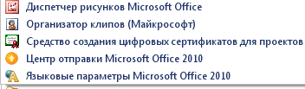

Рисунок 45